**MANUAL DE CONFIGURACIÓN E IMPLEMENTACIÓN DEL SISTEMA DE ESCRITORIO PARA EL CENTRO DE DESARROLLO INTEGRAL DE LA FAMILIA**



# DESARROLLO

## **Instalar Java SE Development Kit 8u202 (JDK)**

Para el desarrollo del sistema de escritorio se utilizó el JDK 8, para descargar e instalar el JDK 8 se realizará lo siguiente:

**Paso 1:** Descargar el instalador desde la página oficial de Oracle, el instalador deberá depender de la máquina que se desea instalar, es decir el tipo de sistema operativo (x86 o x64) <https://www.oracle.com/java/technologies/javase/javase8-archive-downloads.html>

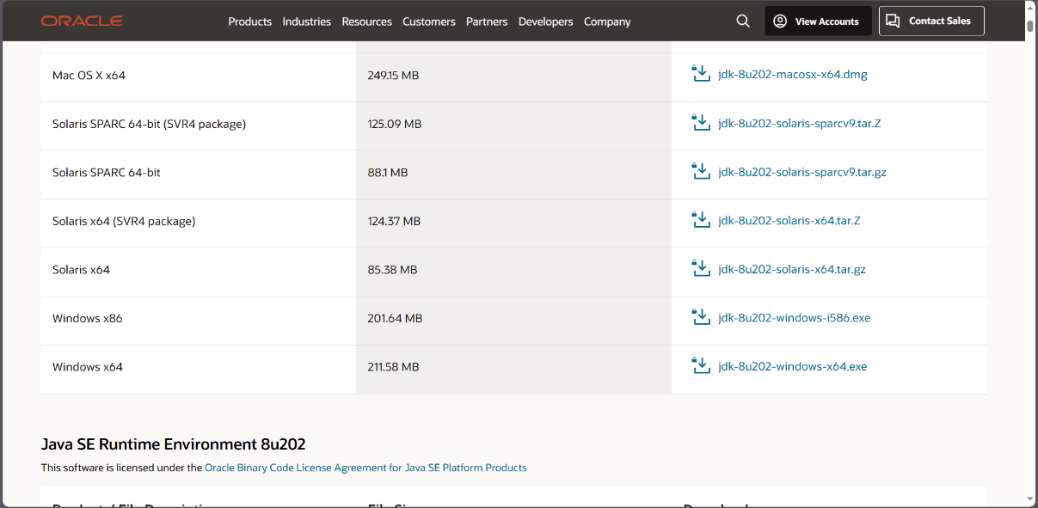

**Paso 2:** Después de haber descargado del instalador, se prosigue a ejecutarlo como administrador y se realiza lo siguiente:

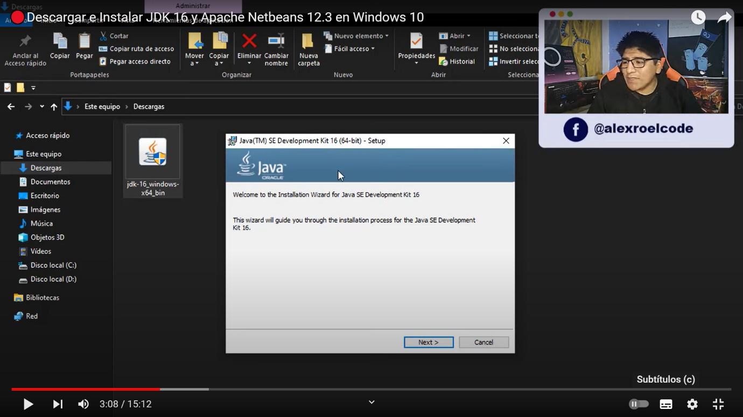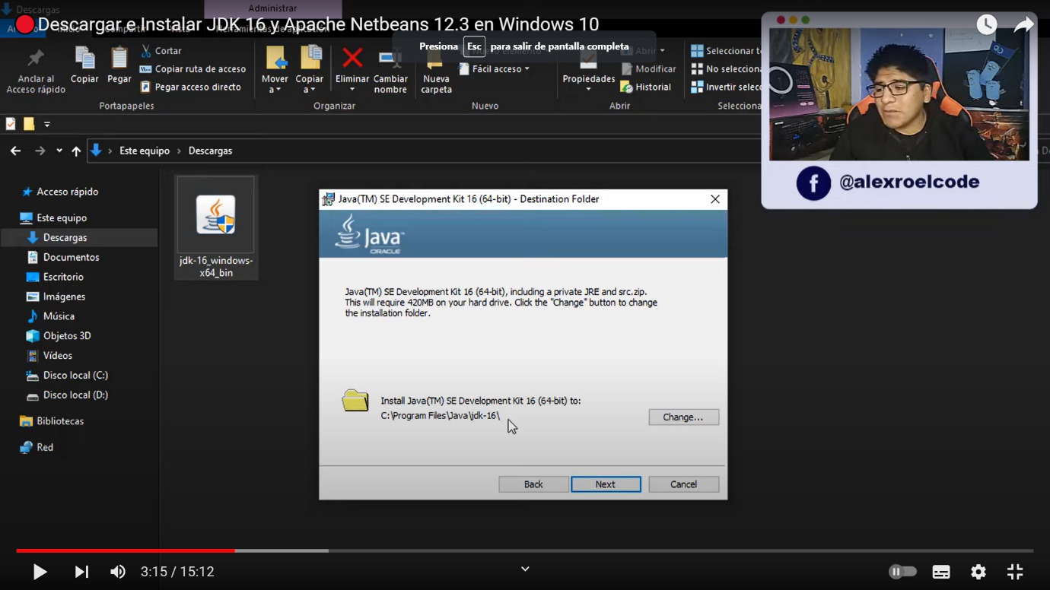

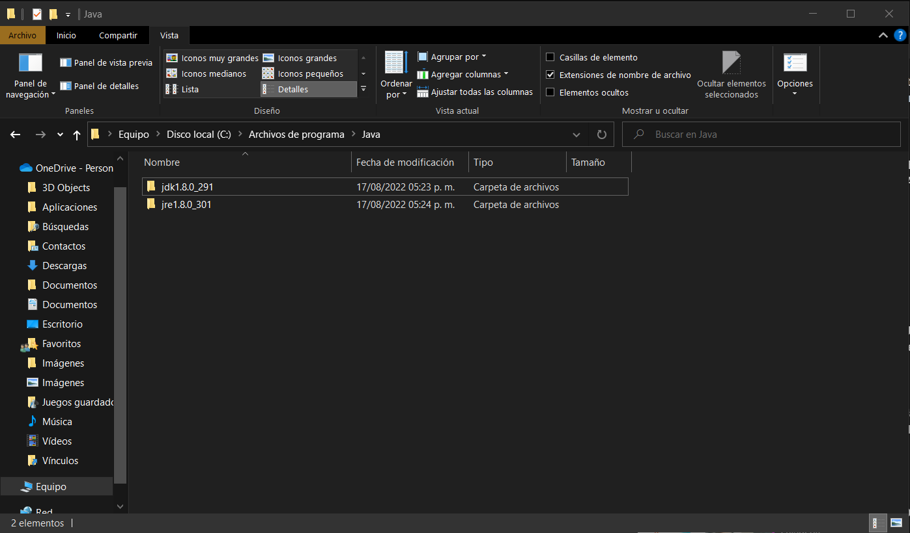**Paso 3:** Verificar la ruta de instalación, ya que dicha ruta nos servirá para agregar variables al sistema (C:\Program Files\Java).

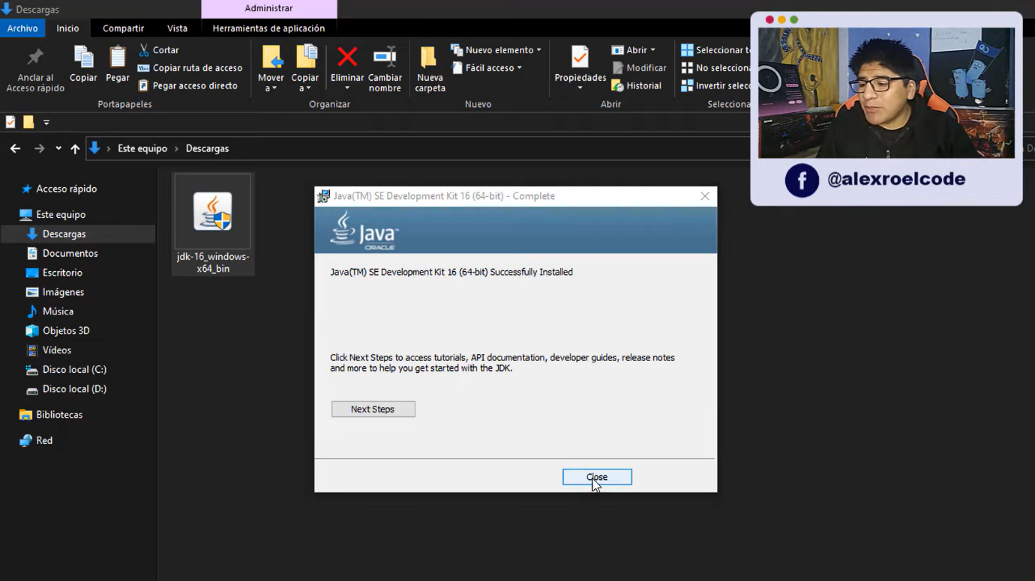

**Paso 4:** Agregamos Java al Path y la variable del sistema. Para ellos realizamos lo siguiente:

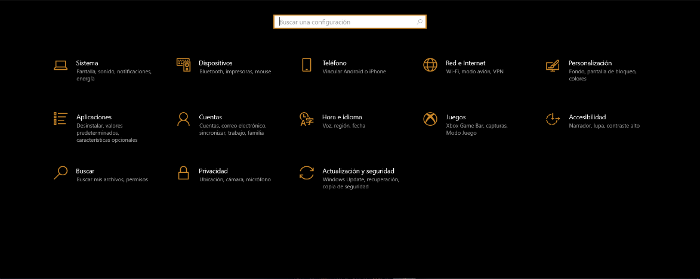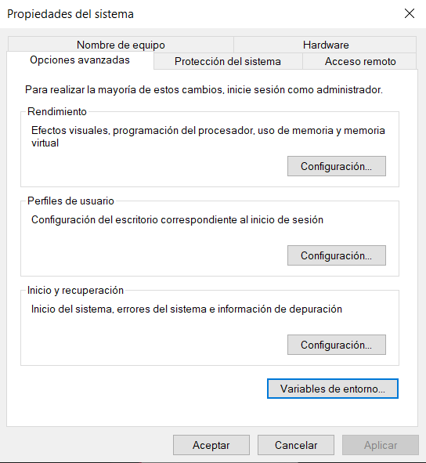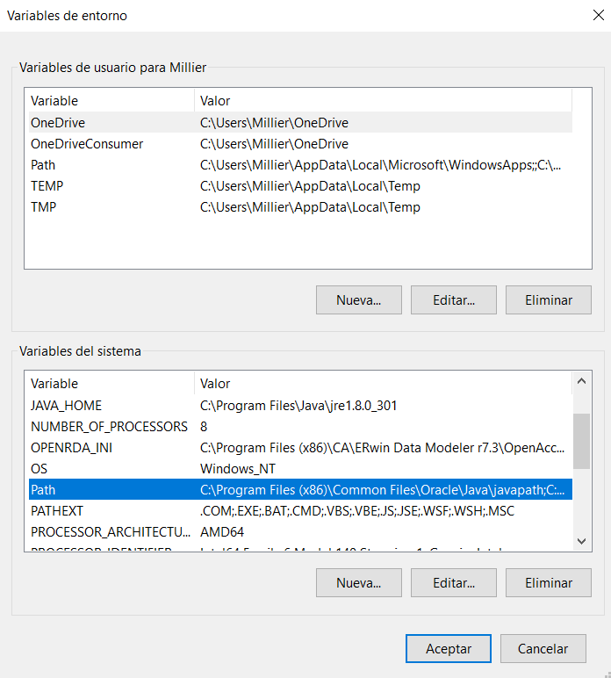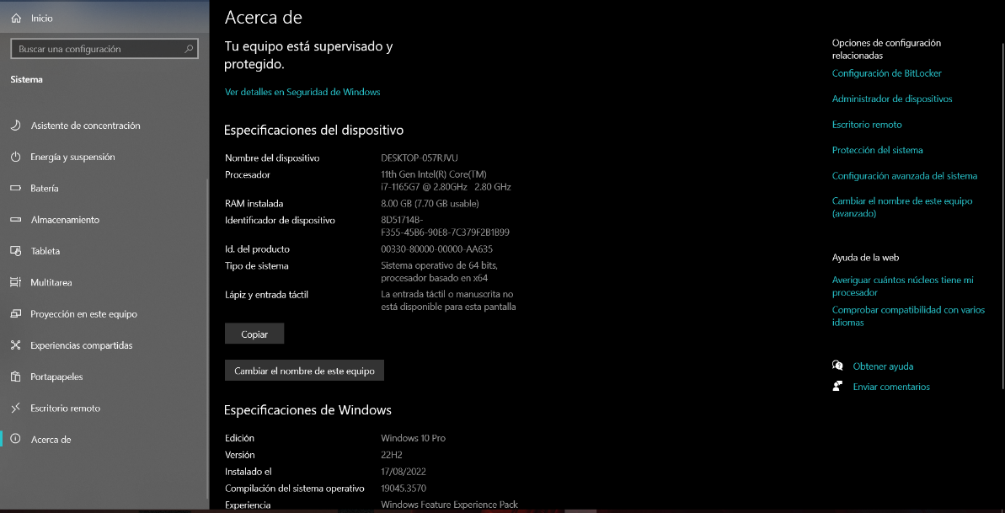

## **Instalar IDE NetBeans**

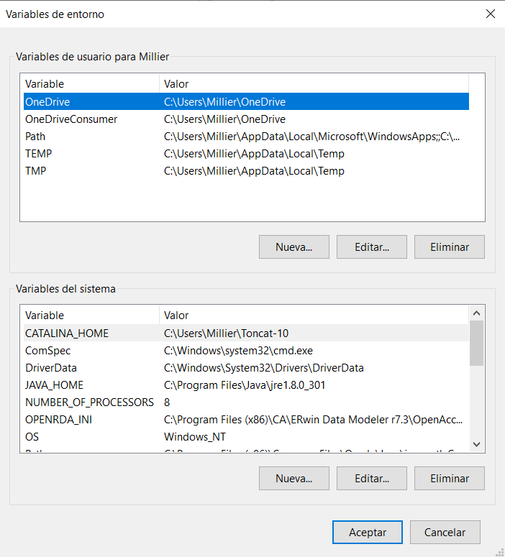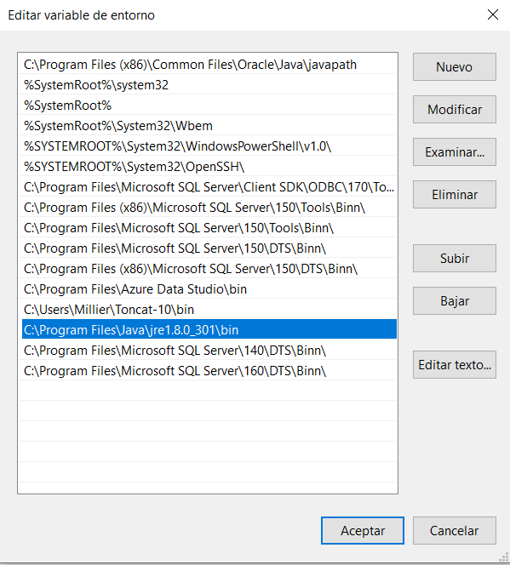

Para el desarrollo del sistema se esta utilizando el IDE NetBeans en su versión 12.3, para poder instalar el sistema se realiza lo siguiente:

**Paso 1:** Ingresar a la página oficial de Apache Netbeans y descargar la versión de Netbeans 12.3, para ellos ingresamos al siguiente link <https://netbeans.apache.org/download/nb123/nb123.html> y descargamos el instalador de acuerdo al sistema operativo (x86 o x64).

**Paso 2:** Después de descargar el instalador se prosigue y ejecutarlo como administrador y se realiza lo siguiente:

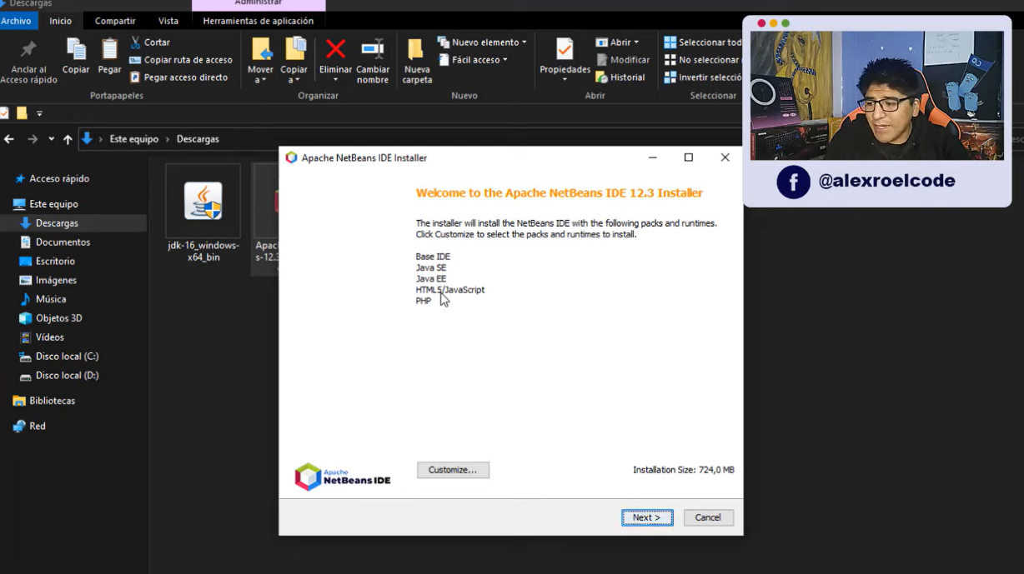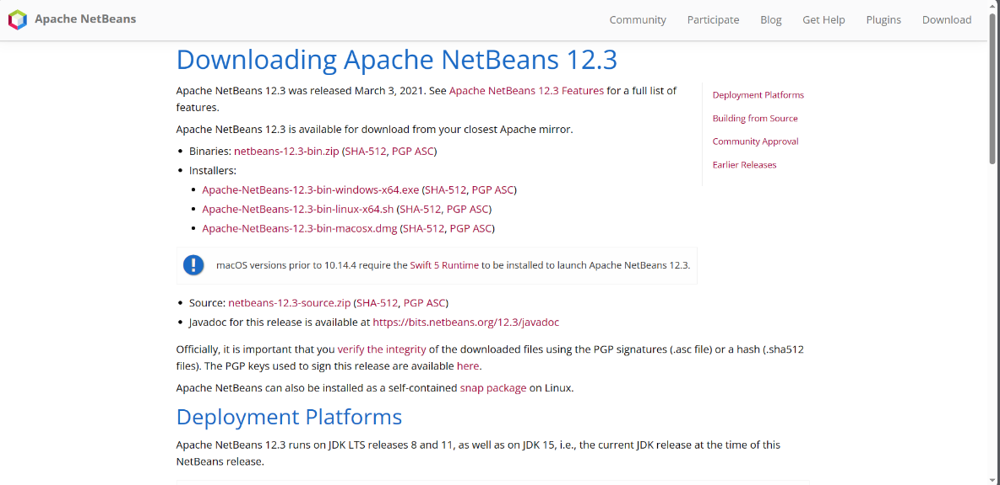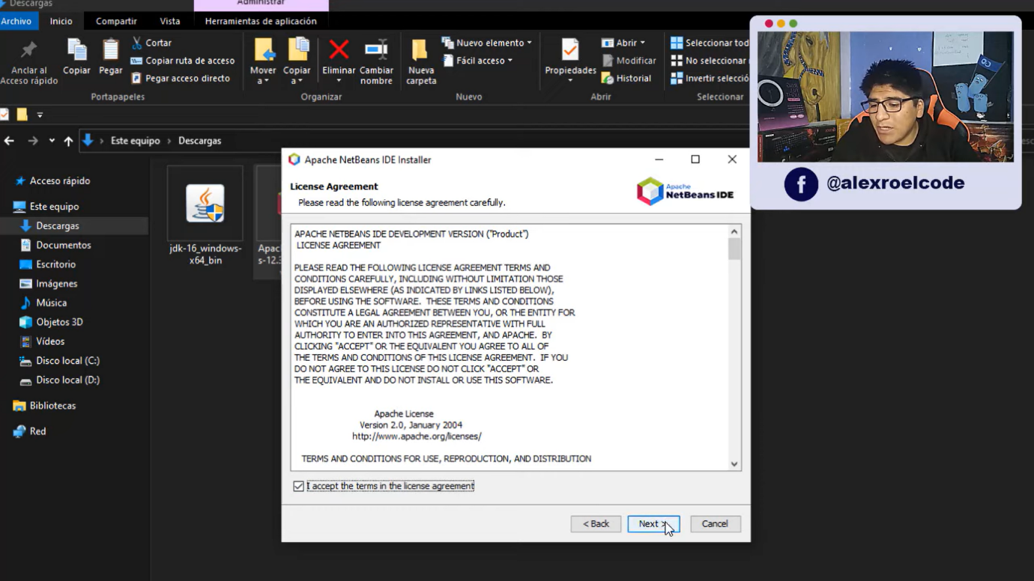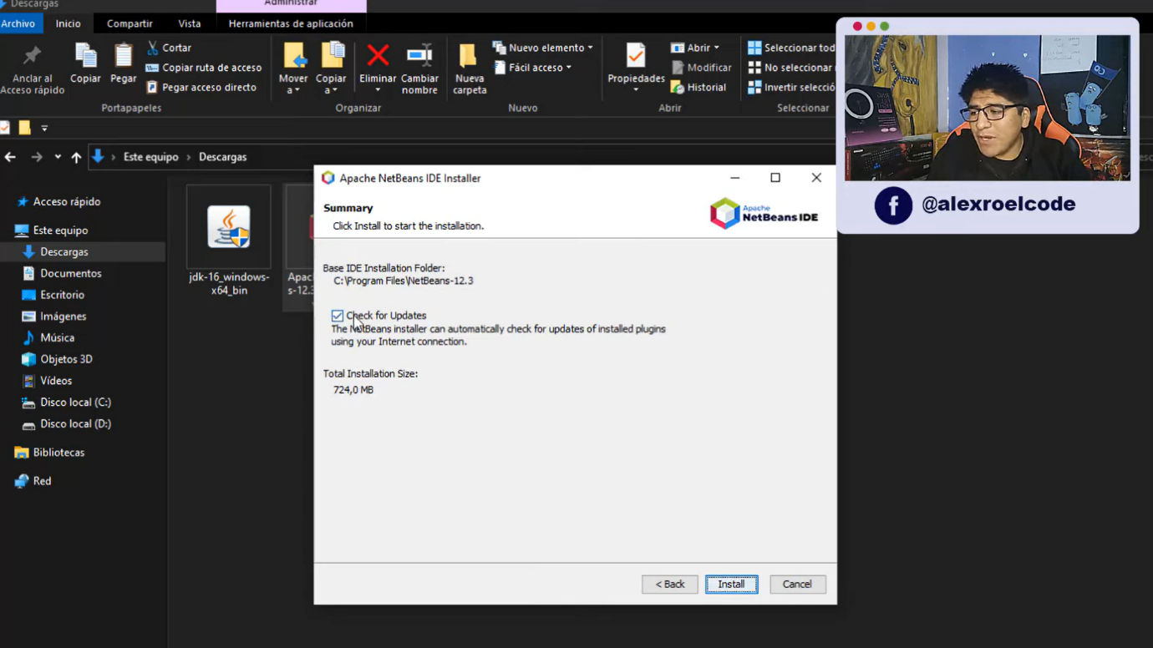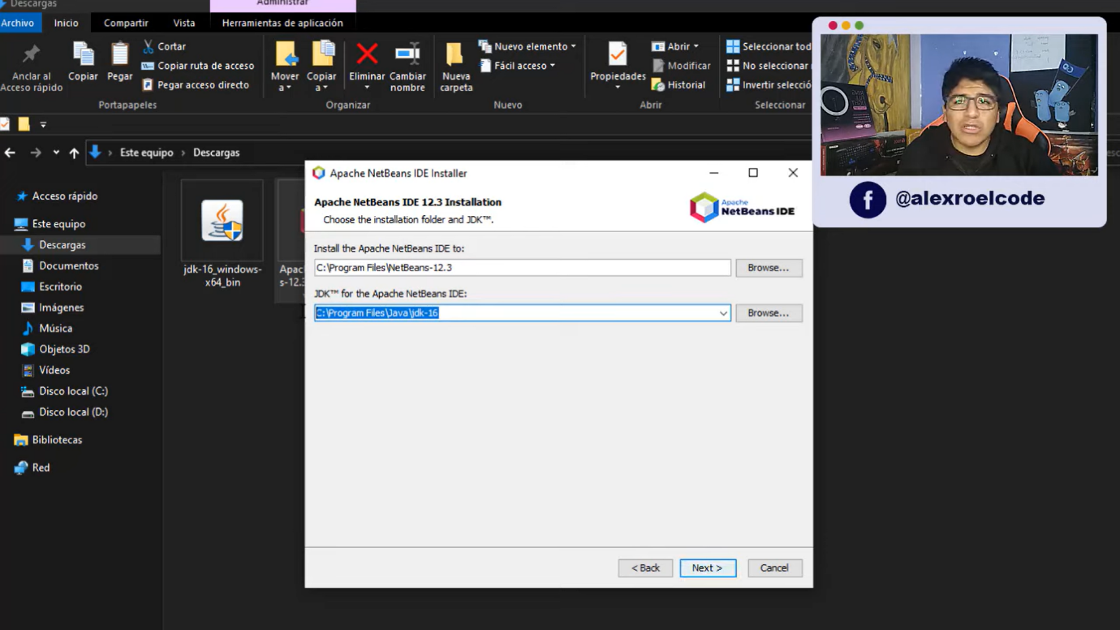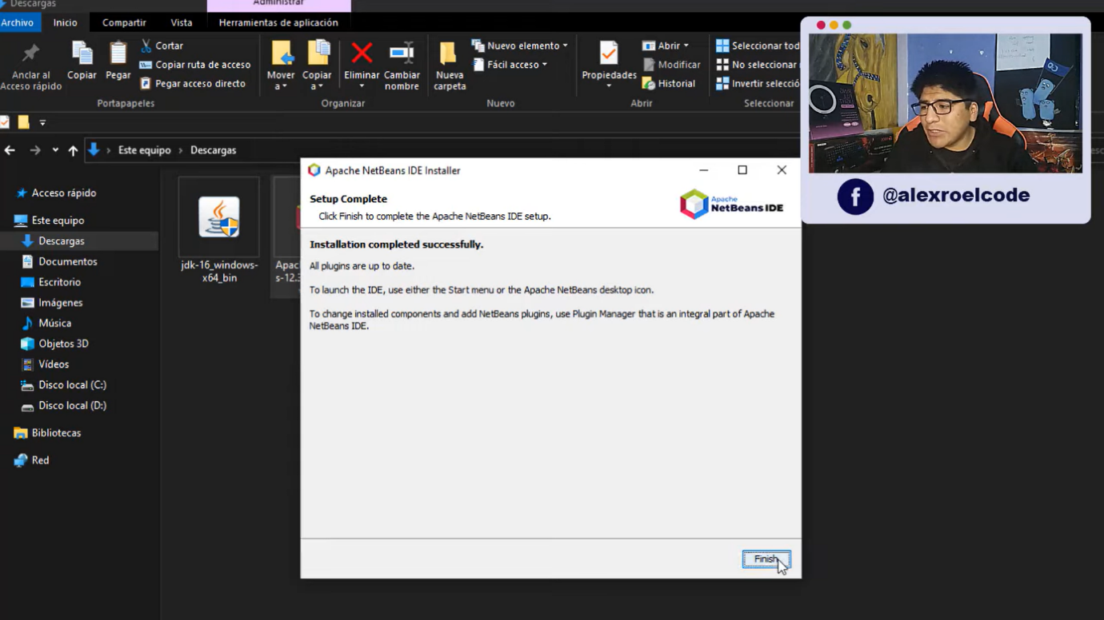

## **Instalación de SQL Server 2022**

Para que el sistema funcione correctamente se tendrá que instalar SQL Server para almacenar la información, para ello se tendrá que realizar lo siguiente:

**Paso 1:** Descargar el instalador de SQL Server 2022, para ello tendremos que dirigirnos a la página oficial de SQL Server <https://www.microsoft.com/es-es/sql-server/sql-server-downloads>.

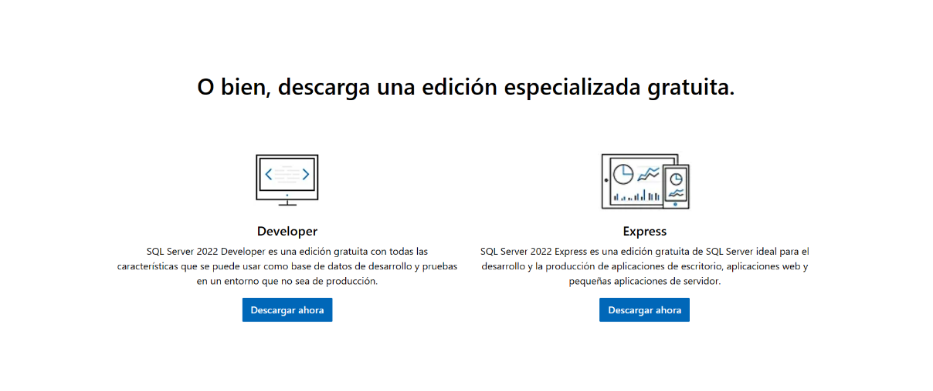

**Paso 2:** Seleccionamos personalizado

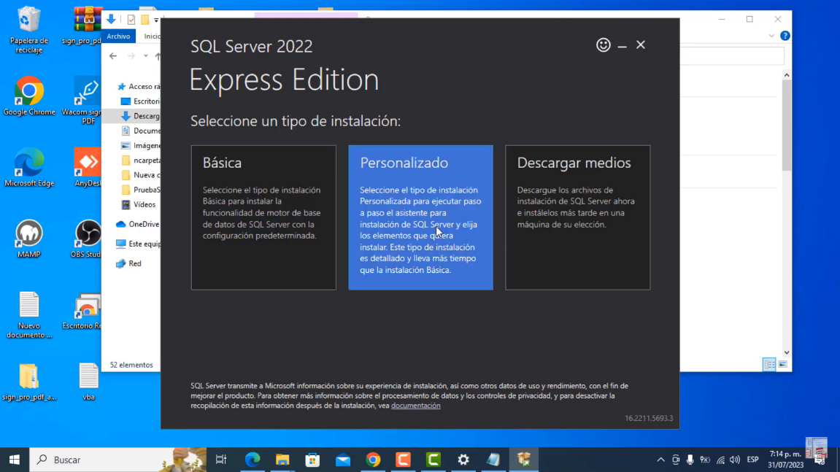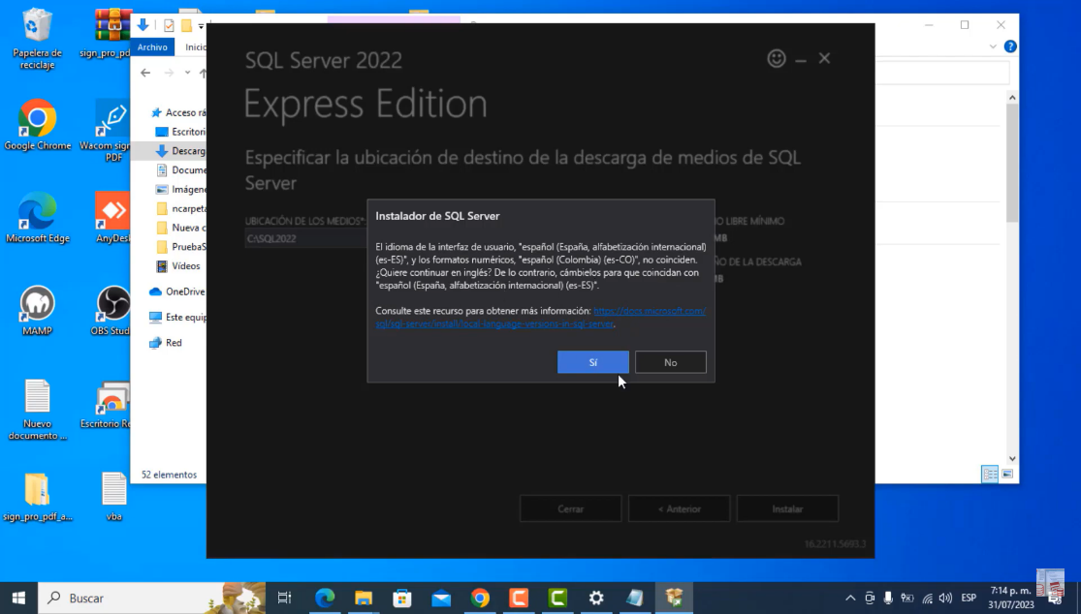

**Paso 3:** Una vez se instale, nos aparecerá la siguiente interfaz para continuar con la instalación de SQL Server 2022.

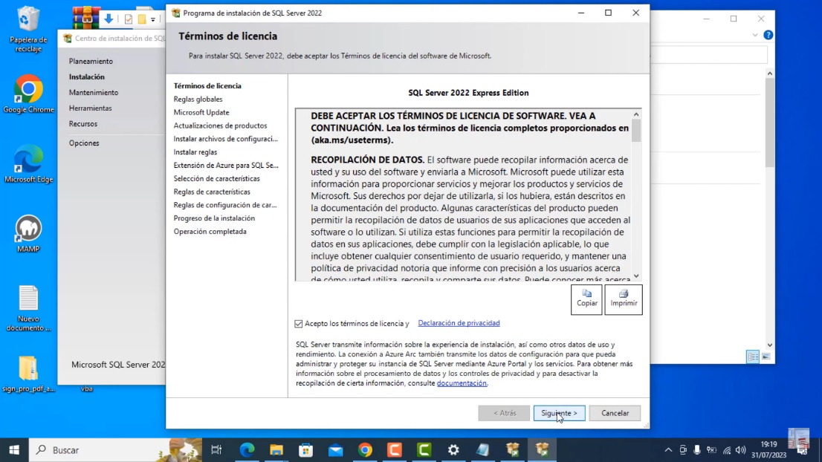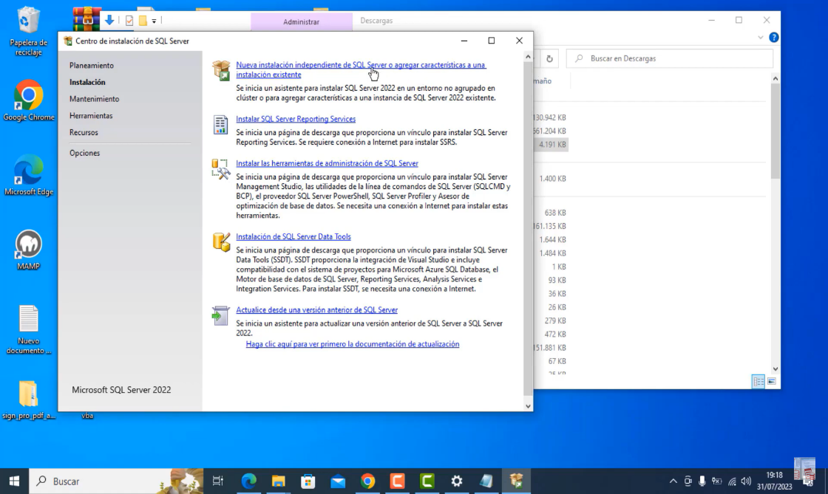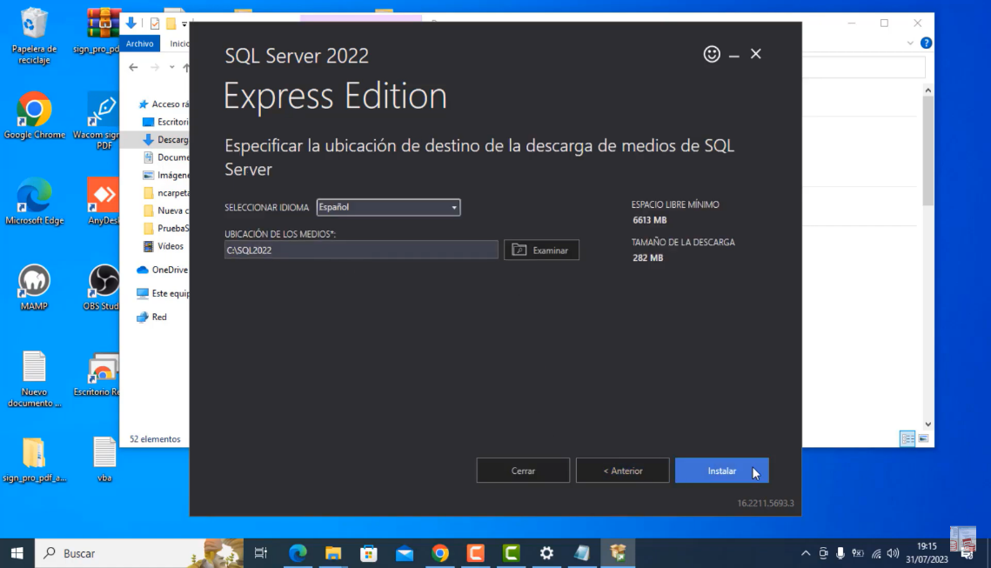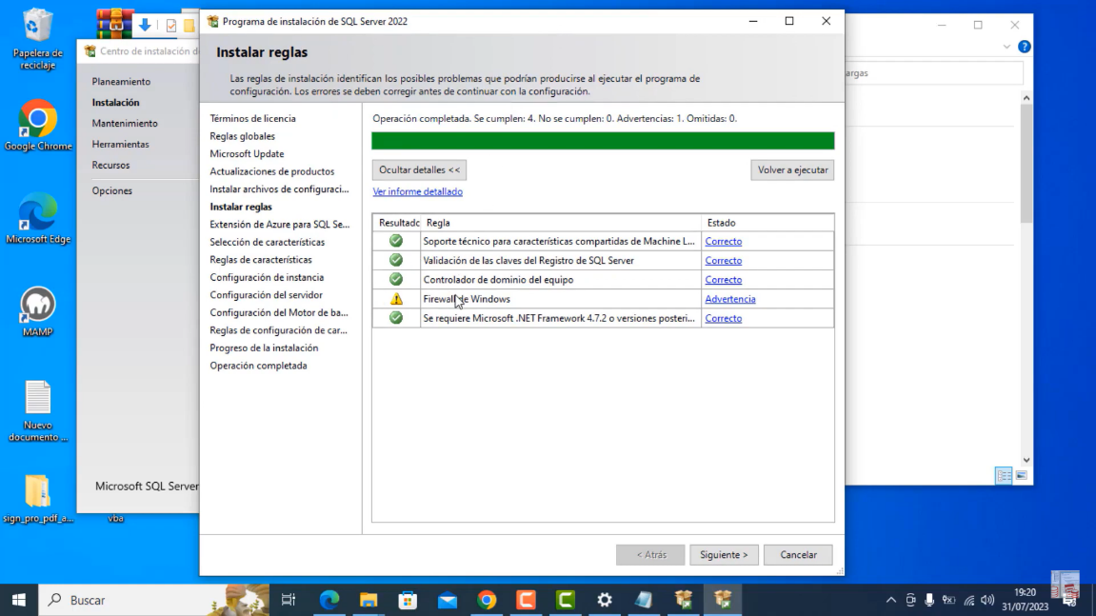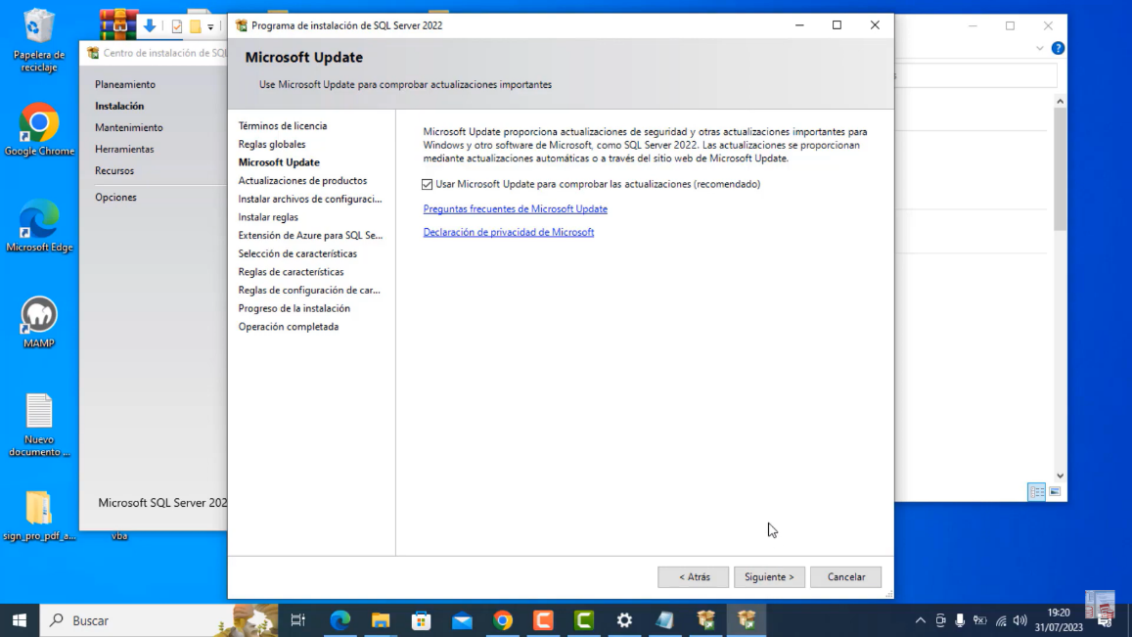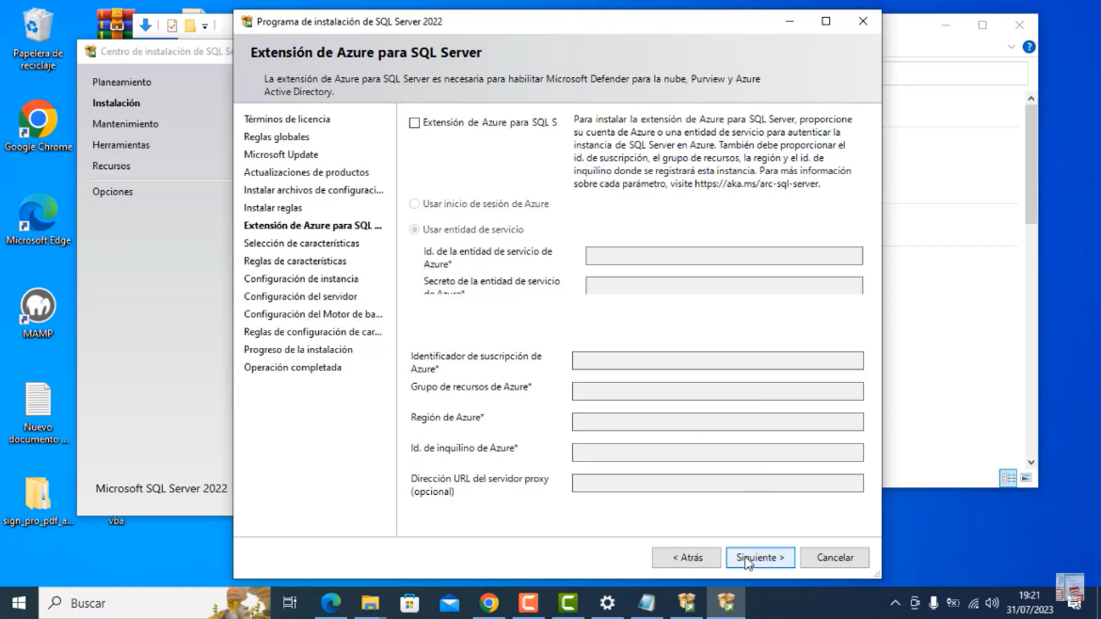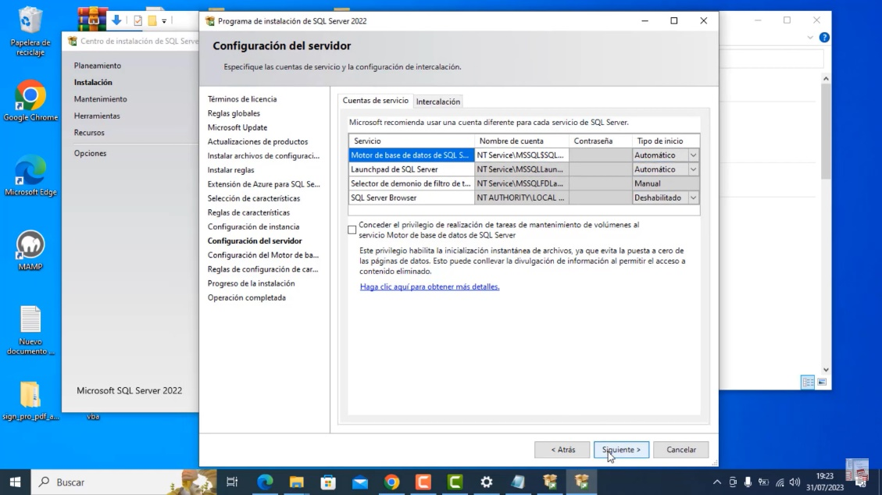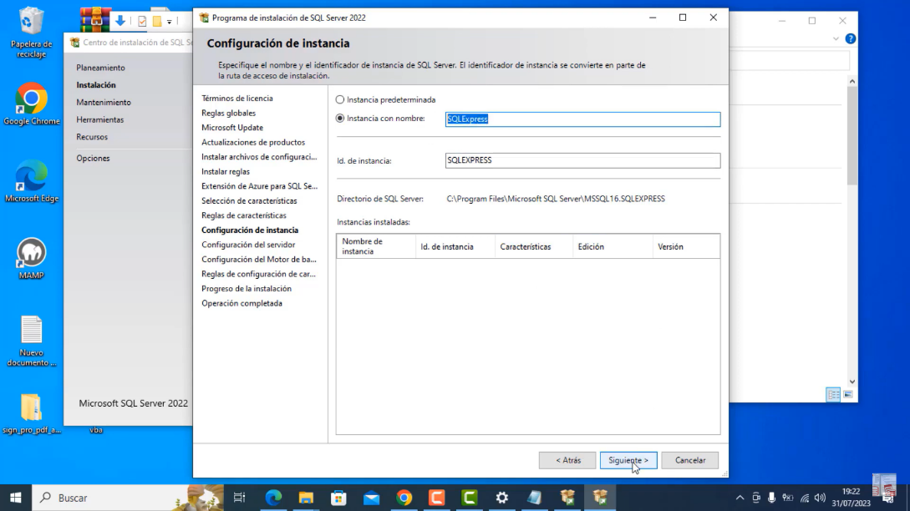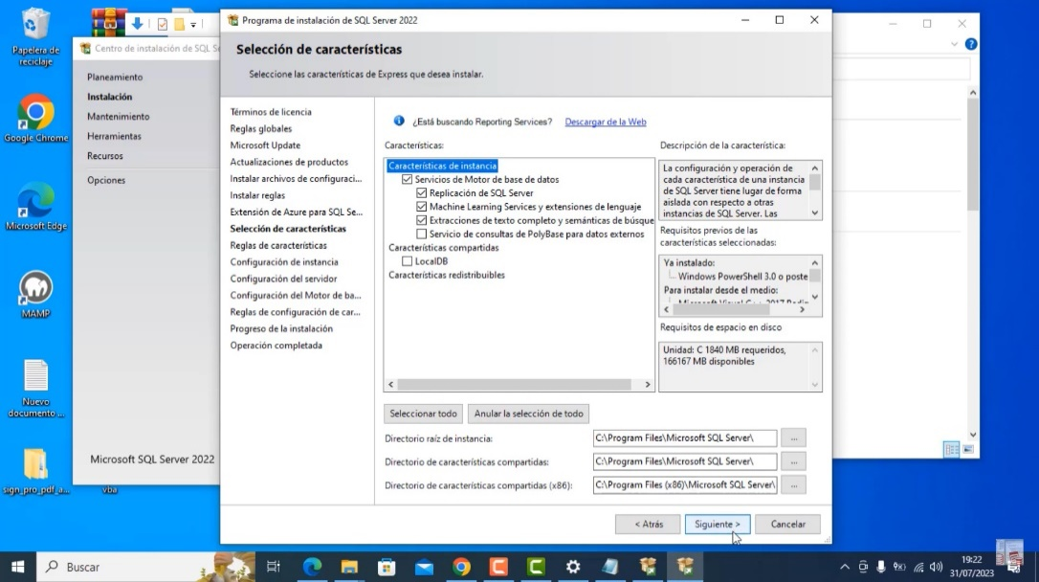

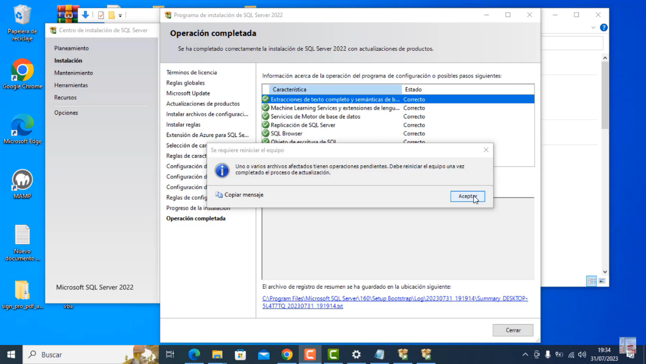Agregamos una contraseña, está debe ser fácil de recordar ya que gracias a esta podremos conectarnos a la Base de Datos.

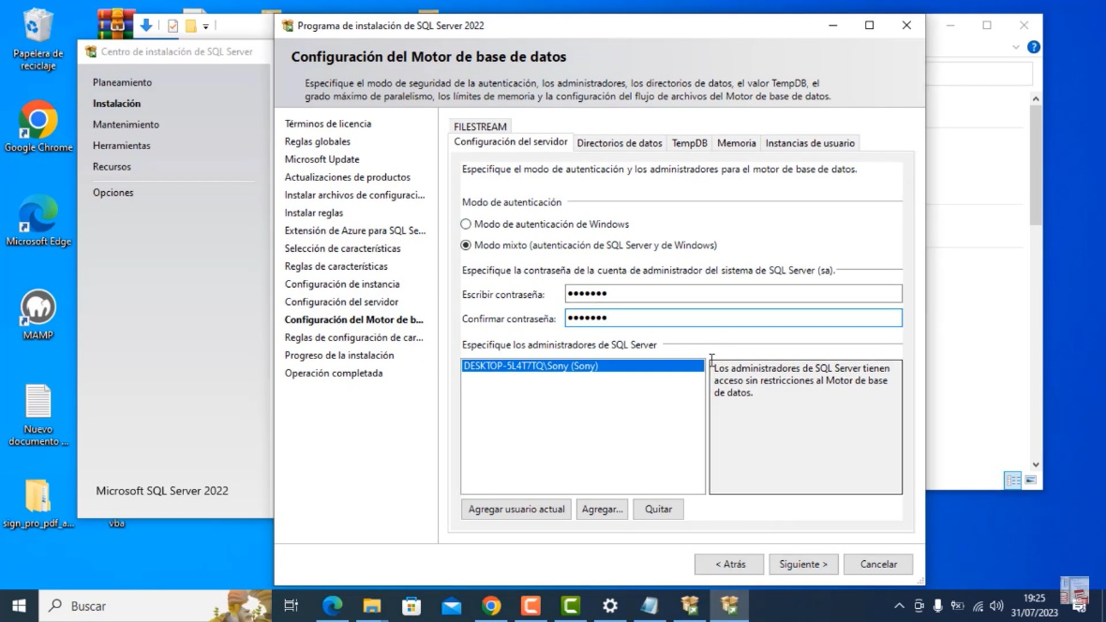

## **Instalación de SQL Server Management Studio (SSMS)**

Para administrar SQL Server se utilizará SSMS, para instalarlo se realiza lo siguiente:

**Paso 1:** Descargar el instalador de SSMS en la página oficial de Microsoft https://learn.microsoft.com/en-us/sql/ssms/download-sql-server-management-studio-ssms?view=sql-server-ver16

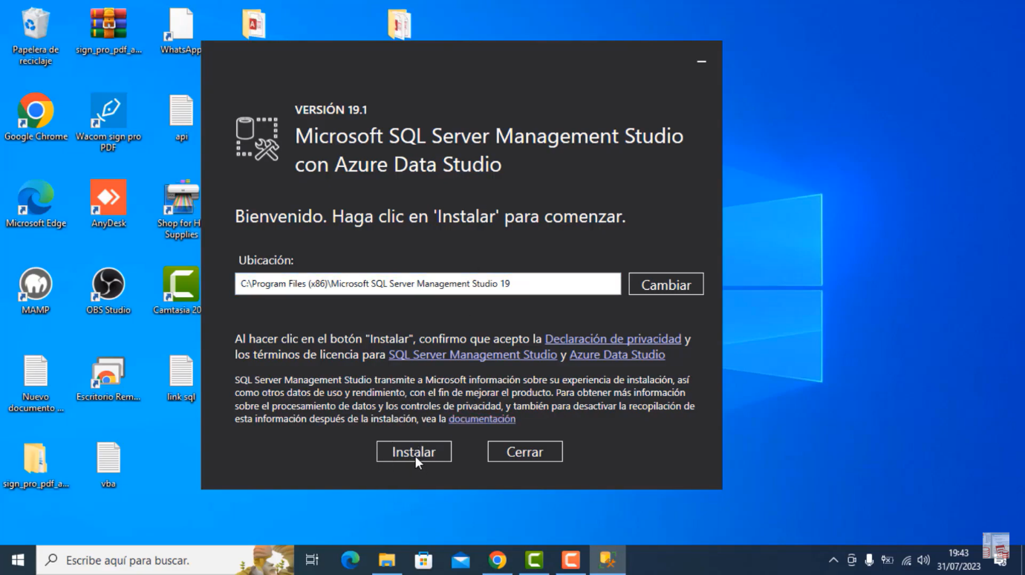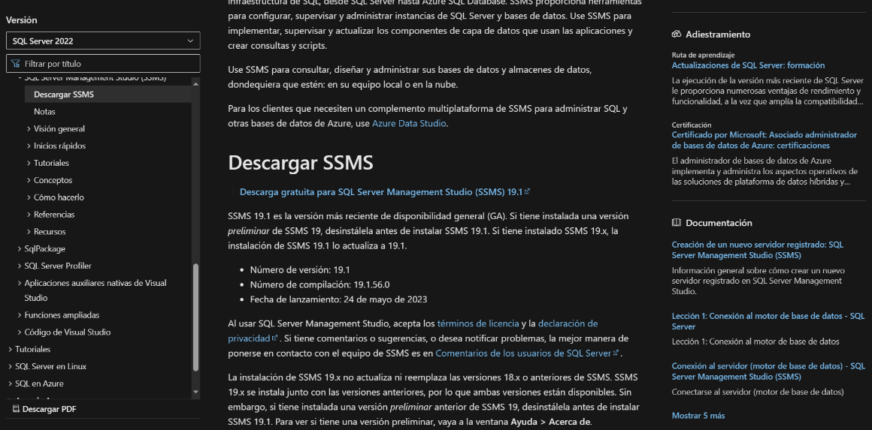

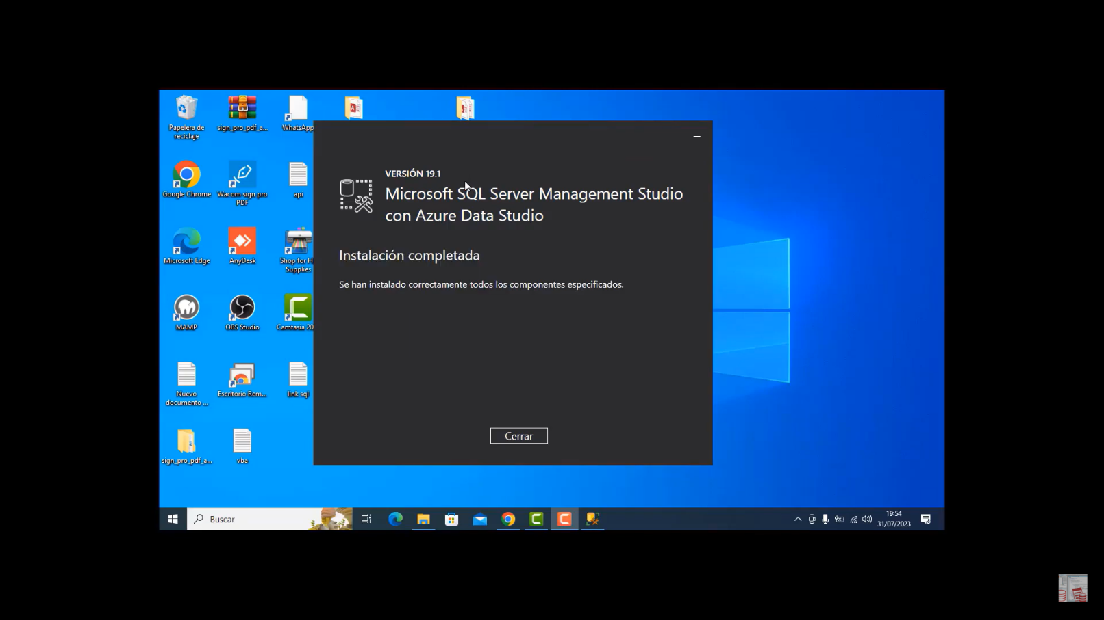

## **Abrir el código fuente de la aplicación, para realizar modificaciones futuras**

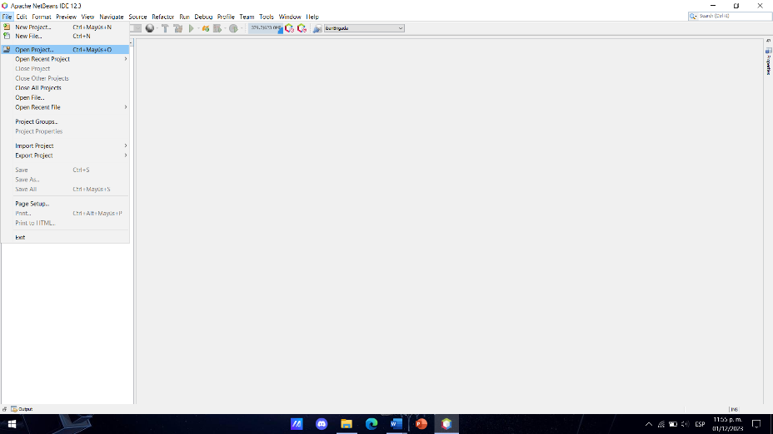Abrimos el Software NetBeans 12.3 y nos dirigimos a abrir proyecto:

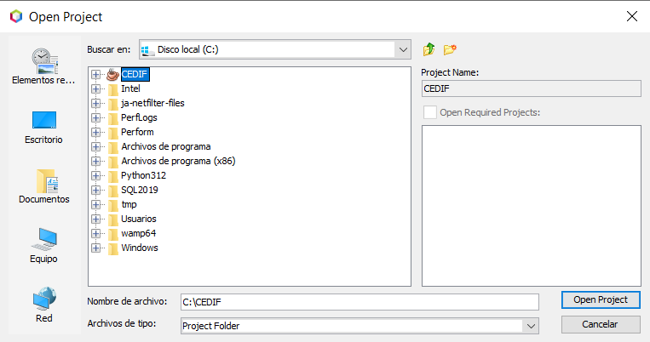Buscamos la ubicación del archivo y damos clic en abrir proyecto:

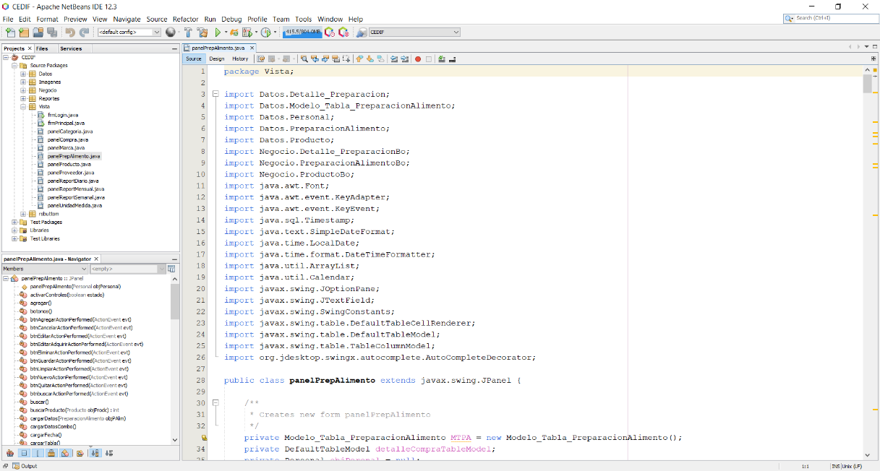Nos aparecerá todo el código fuente para poder realizar mejoras en el sistema o implementar nuevas funcionalidades.

## **Instalar la aplicación**

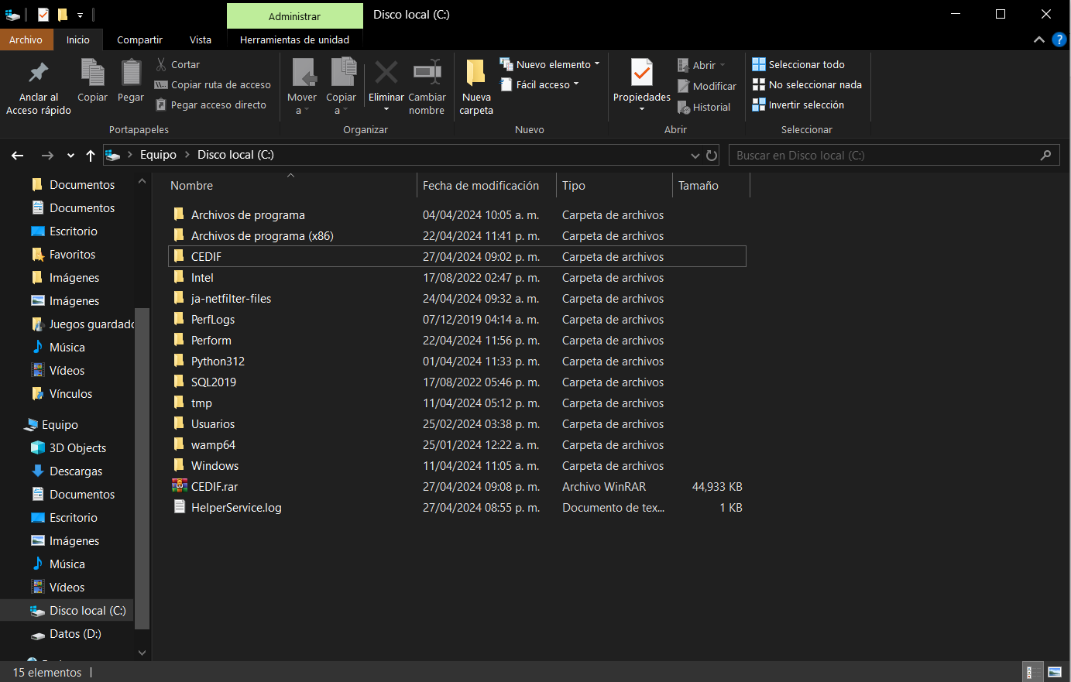Al correo electrónico se ha enviado un archivo RAR, el cual cuenta con todos los archivos necesarios para la funcionalidad del sistema. El archivo RAR será extraído en el disco local C.

Nos dirigimos a la siguiente ruta ***C:\CEDIF\app*** dentro de la carpeta app, se encontrará el ejecutable de la aplicación. Se recomienda no borrar ningún archivo, ya que el sistema podría ser afectado.